Hessisches Kultusministerium

„Eine Kunst für jeden“

KulturSchule Hessen - 4. Staffel
Schulentwicklungsmaßnahme 2021-2024

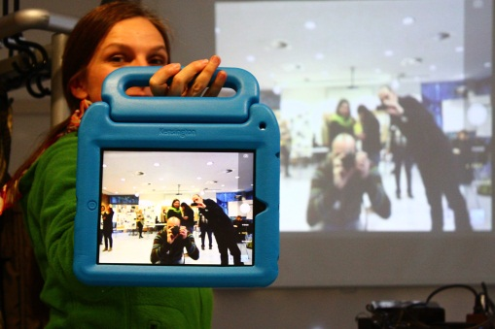
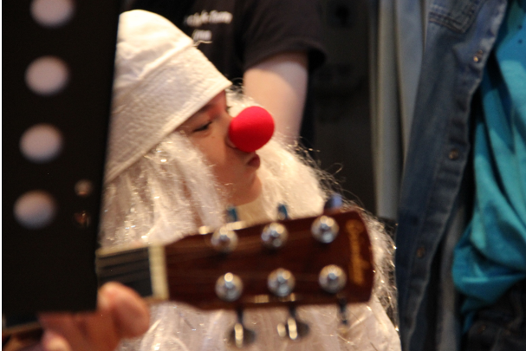

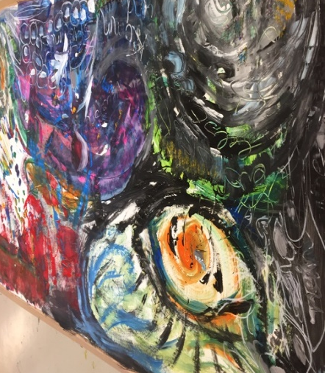
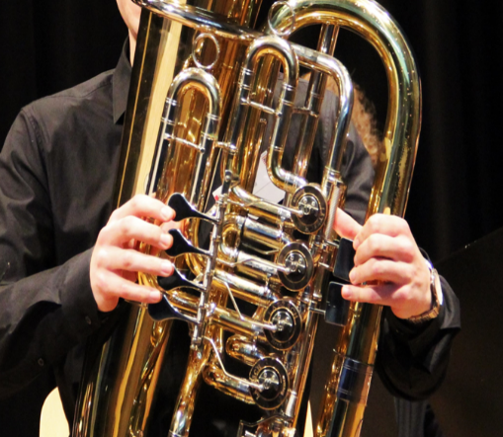

Bewerbungsunterlagen zur Qualifikationsphase
Eine KulturSchule erkennt man an …

Allgemeine Daten

Name der Schule
Schulnummer
Schultyp
Postadresse
Telefon
Fax
Email
Schulleiter/in
Zuständiges Staatliches Schulamt

Koordinatorinnen und Koordinatoren (Namen/Fächer)

Gesamtzahl der Lehrkräfte
Zahl der ausgebildeten Fachlehrerinnen und Fachlehrer für

Gesamtzahl der Schülerinnen und Schüler
Hat die Schule bereits weitere Profilbildungen?
Wurde extern zertifiziert?
Wurde extern evaluiert?

2 Antragsunterlagen

2.1 Die Schule verpflichtet sich zur Umsetzung und Erfüllung der in der Ausschreibung genannten Aufgaben und Leistungen.
(siehe Ausschreibungstext im Amtsblatt November 2020: KulturSchule Hessen – Start der 4. Staffel 2021-2024)

2.2 Dem Antrag liegen zugrunde

► ein zustimmender Gesamtkonferenzbeschluss

► ein zustimmender Schulkonferenzbeschluss

► ein positives Votum

der Schülervertretung

der Elternvertretung

Bitte die prozentualen Ergebnisse für alle Gremien angeben.

2.3 Schulische Voraussetzungen

2.3.1 Eine angemessene räumliche und sächliche Ausstattung ist sichergestellt:

► Theaterraum mit Spiel- und Bühnenbedarf

► Kunstraum mit Kunstmaterialien

► Musikraum mit Instrumentenpool

► Arbeitsraum mit Neuen Medien

Bitte erläutern Sie ggf. die aktuelle Ausstattung Ihrer Schule:

2.3.2 Ein ausgeprägtes Profil in einem künstlerischen Arbeitsfeld liegt vor im Bereich

► Theater/Tanz

► Bildende Kunst/Neue Medien

► Musik

► Literatur/Kreatives Schreiben
Bitte skizzieren Sie Eckdaten Ihres aktuellen künstlerischen Schulprofils:

Bitte benennen Sie kurz Ihre weiteren schulischen Aktivitäten im Bereich Kultureller Praxis:
(Musik, Kunst, Theater, Tanz, kreatives Schreiben, künstlerisches Arbeiten mit Medien; praktisch-kreative Projektphasen im Regelunterricht, fächerverbindende, kunstspartenübergreifende Projekte, ggf. curriculare Bausteine für Kulturelle Praxis)

2.4 Schulische Herausforderungen – Motivation zur Bewerbung

Vor welchen Herausforderungen steht Ihre Schule derzeit und was motiviert Sie in diesem Kontext zur Bewerbung für die Schulentwicklungsmaßnahme „KulturSchule“?
Benennen Sie ggf. konkrete Ideen oder Entwicklungsvorhaben zum Ausbau eines umfassenden kulturellen Schulprofils:

Ort/ Datum Unterschrift der Schulleitung (Schulstempel)

Vielen Dank für Ihre Auskünfte!

Den Antrag und eventuelle Anlagen senden Sie bitte per Post an die folgende Adresse:

Hessisches Kultusministerium
Herrn Marcus Kauer, Referat I.3
Luisenplatz 10
65185 Wiesbaden

und digital ohne weitere Anlagen an:

Marcus.Kauer@kultus.hessen.de
und Cc an: Thomas.Langenfeld@kultus.hessen.de und Cornelia.Picht@kultus.hessen.de

Wenn Sie Interesse an der 4. Staffel KulturSchule haben, teilen Sie uns das bis zum 17.05.2021 mit – wir beraten Sie gerne hinsichtlich des Bewerbungsverfahrens!

Bewerbungsschluss ist der 8.10.2021

Wichtige Hinweise:

Aufgrund der begrenzten Teilnehmerzahl besteht auch bei Erfüllung aller in der Ausschreibung und im Bewerbungsantrag genannten Kriterien kein Anspruch auf Aufnahme in das Projekt.

Die Benachrichtigung der Schulen über die Auswahlentscheidung erfolgt bis zum 5.11.2021

Verantwortlich für die Schulentwicklungsmaßnahme „KulturSchule“:

Hessisches Kultusministerium
Herr Marcus Kauer, Referat I.3

Wiesbaden, November 2020

